Palabras a buscar en la sopa de letras grado 10º, segundo periodo. Señalarlas dentro de la sopa de letras y con cada una diseñar una frase coherente.

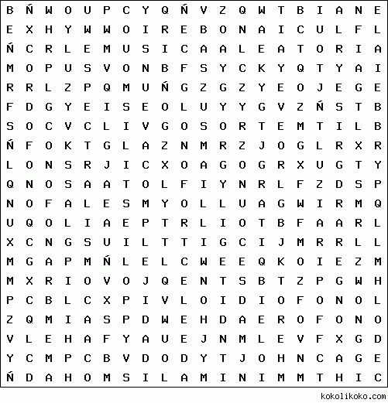

- IDIÓFONO
- AERÓFONO
- ELECTRÓFONO
- CORDÓFONO
- MEMBRANÓFONO
- MUSICAALEATORIA
- POLIFONIASYMASASSONORAS
- MINIMALISMO
- MUSICACINEMATOGRÁFICA
- POLIESTILÍSMO
- ESPECTRALÍSMO
- NUEVASIMPLICIDAD
- IMPROVISACIÓN LIBRE
- NUEVACOMPLEJIDAD
- JOHNCAGE
- GYORGYLIGETI
- PHILIPGLASS
- JHONWILLIAMS
- LUCIANOBERIO
- GERARDGRISEY

